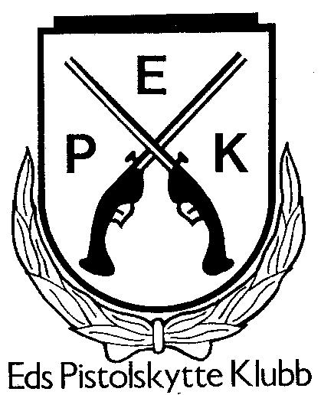

Resultat Klubbmästerskap Magnum 2013

1. Olof Jakobsson 357 Da 48/21/171
2. Tommy Rundqvist 357 Sa 47/20/149
3. Niklas Andersson 357 Da 46/20/130
4. Jan Mohr 357 Sa 45/20/123
5. Kent Smit 38 Spe 45/20/119
6. Hans Arkteg 357 Da 39/20/51
7. Niklas Anderssson 9 mm 37/18/86
8. Hans Arkteg 9 mm 30/19/44

